ТЫРНЫАУЗ. МУЛЬТИПИТЧИ

МАССИВ «РОССИЯ»
Сектор «ЛЕВЫЙ»
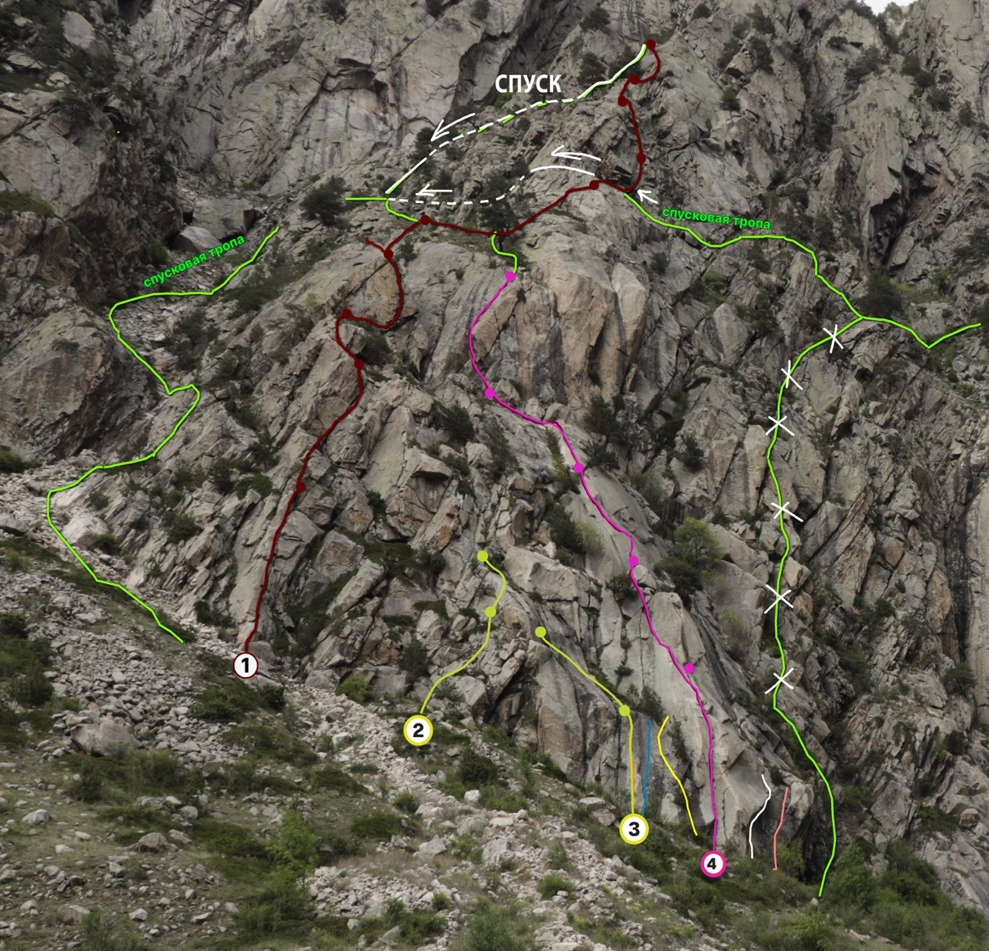

№ | Название  Макс. Категория: | Длина, м | Количество участков | № | По участкам:
 |  |  |  |  | Длина, м | Кол-во шлямбуров* | Сложность
1 | Дорога за облаками  5с | 350 | 10 | 1 | 30м | 12 | 5c
 |  |  |  | 2 | 35м | 9 | 5с
 |  |  |  | 3 | 20м | 4 | 5а
 |  |  |  | 4 | 30м | 9 | 5с
 |  |  |  | 5 | 50м | 7 | 4b
 |  |  |  | 6 | 45м | 7 | 4b
 |  |  |  | 7 | 35м | 10 | 5с
 |  |  |  | 8 | 35м | 11 | 5с
 |  |  |  | 9 | 25м | 7 | 5b
 |  |  |  | 10 | 45м | 11 | 5с
2** | Лохматый  5a | 25 | 2 | 1 | 13 м | 7 | 4b
 |  |  |  | 2 | 12 м | 6 | 5a
3** | Гадкий я и мои людоеды  5b | 24 | 2 | 1 | 12м | 8 | 5b
 |  |  |  | 2 | 12 м | 7 | 5a+
4 | Трофимыч  6b | 120 | 5 | 1 | 25м | 10 | 5с+
 |  |  |  | 2 | 20м | 10 | 5с+
 |  |  |  | 3 | 20м | 10 | 6b
 |  |  |  | 4 | 30м | 7 | 5b
 |  |  |  | 5 | 25м | 12 | 6а+
* Количество шлямбуров указано с учетом станций
** Тестовый маршрут

МАССИВ «РОССИЯ»
Сектор «ЦЕНТР»

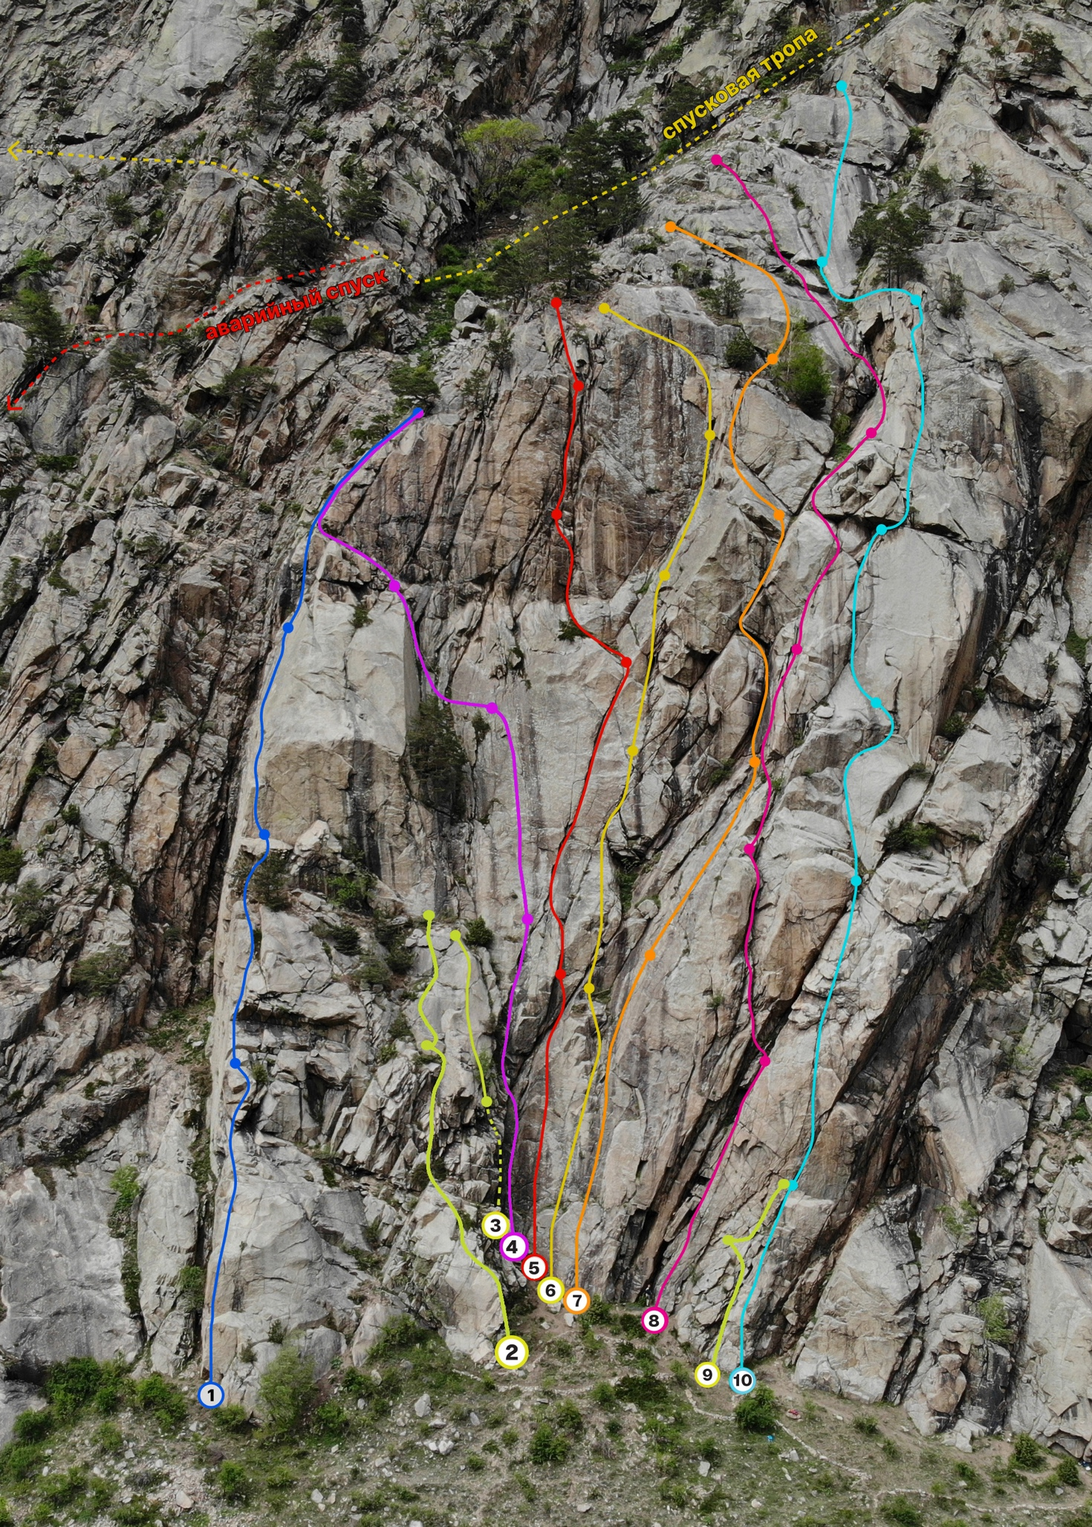

№ | Название  Макс.кат. | Длина, м | Количество участков | № | По участкам: |  |  | Комментарии  участниц Женского кубка 2025
 |  |  |  |  | Длина, м | Кол-во шлямбуров* | Сложность | Комментарии  участниц Женского кубка 2025
1 | Каскад  6с+ | 100 | 4 | 1 | 25м | 17 | 5с+
 |  |  |  | 2 | 25м | 9 | 5с
 |  |  |  | 3 | 25м | 15 | 6с+
 |  |  |  | 4 | 25м | 12 | 5b
2** | Хрюндель | 32 | 2 | 1 | 20 | 12 | 5b
 |  |  |  | 2 | 12 | 12 | 5a
3** | Масяня  6а | 40 | 2 | 1 | 20 | 7 | 6a+
 |  |  |  | 2 | 20 | 8 | 5c
4 | Рождение в муках  6b+ | 100 | 4 | 1 | 30м | 16 | 5с+
 |  |  |  | 2 | 25м | 14 | 6b+
 |  |  |  | 3 | 20м | 10 | 6b+
 |  |  |  | 4 | 25м | 10 | 5c
5 | Крейсер Варягъ  6с+ | 115 | 5 | 1 | 35м | 20 | 6b
 |  |  |  | 2 | 30м | 15 | 6а+
 |  |  |  | 3 | 25м | 9 | 6с+
 |  |  |  | 4 | 25м | 7 | 5с
 |  |  |  | 5 | 35м | 20 | 6b
6 | Вятка  6а+ | 125 | 5 | 1 | 30м | 13 | 5с+ | Достаточно одного якоря и двойного комплекта Камов с 0,3 до 2, плюс черный тотем и синий 3
 |  |  |  | 2 | 25м | 14 | 6а+
 |  |  |  | 3 | 20м | 9 | 5с+
 |  |  |  | 4 | 20м | 8 | 5с
 |  |  |  | 5 | 30м | 10 | 6а+
7 | Полководец  6b+ | 155 | 5 | 1 | 35м | 14 | 5с+
 |  |  |  | 2 | 30м | 12 | 5с
 |  |  |  | 3 | 30м | 14 | 6b+
 |  |  |  | 4 | 30м | 12 | 6а
 |  |  |  | 5 | 30м | 7 | 5с
8 | Детская неожиданность  6а | 132 | 5 | 1 | 25м | 14 | 5с
 |  |  |  | 2 | 22м | 11 | 5с
 |  |  |  | 3 | 25м | 14 | 6а
 |  |  |  | 4 | 25м | 11 | 5с+
 |  |  |  | 5 | 35 | 20 | 5b+
9** | Доверяй, но проверяй  5a |  | 2 | 1 | 10 | 5 | 5a
 |  |  |  | 2 | 7 | 4 | 4b
10 | Карниз  6b+ | 160 | 7 | 1 | 20м | 7 | 5с+
 |  |  |  | 2 | 25м | 16 | 6а+/6b
 |  |  |  | 3 | 25м | 10 | 5c
 |  |  |  | 4 | 20м | 10 | 6b+
 |  |  |  | 5 | 25м | 14 | 5с
 |  |  |  | 6 | 20м | 10 | 5а
 |  |  |  | 7 | 25м | 18 | 6а+

* Количество шлямбуров указано с учетом станций
** Тестовый маршрут

МАССИВ «РОССИЯ»
Сектор «ПРАВЫЙ»

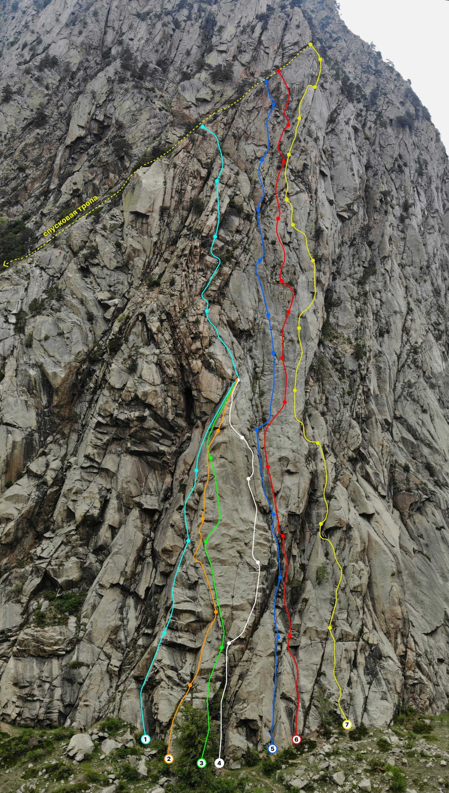

№ | Название  макс.кат | Длина, м | Кол-во питчей | № | По участкам: |  |  | Комментарии  участниц Женского кубка 2025
 |  |  |  |  | Длина, м | Кол-во шлямбуров* | Сложность | Комментарии  участниц Женского кубка 2025
1 | Надежды Оленёвой (Надя)  6b+ | 215 | 8 | 1 | 25м | 14 | 6b | Первая веревка - половина катушка, вторую половину можно трэдом.  Первый ключ точно можно трэдом. Причем спокойно.  Все пятерочные веревки точно можно трэдом спокойно. Только там на веревке 5б вроде тоже пол веревки катухи
 |  |  |  | 2 | 25м | 11 | 6а+
 |  |  |  | 3 | 25м | 13 | 6а
 |  |  |  | 4 | 35м | 22 | 6b+
 |  |  |  | 5 | 25м | 15 | 5а
 |  |  |  | 6 | 20м | 15 | 5а/5b
 |  |  |  | 7 | 25м | 16 | 6b
 |  |  |  | 8 | 35м | 9 | 5b
2 | День Победы  7а | 120 | 5 | 1 | 25 м | 9 | 5с | Тредом
 |  |  |  | 2 | 20 м | 12 | 6с+/7а | Без треда, бедная страховка. Точно 7а не меньше
 |  |  |  | 3 | 25 м | 18 | 6с+ | Пролезли тредом, но местами были большие пролеты. Сложная веревка, рекомендую все таки лезть по болтам.
 |  |  |  | 4 | 25 м | 25 | 6а+ | Без треда, бедная страховка.  Между 4 и 5 питчами станция в стороне
 |  |  |  | 5 | 25 м | 25 | 6а+ | Без треда, бедная страховка.
3 | Эверест 24  7с-8а | 125 | 4 | 1 | 35м | 13 | 6а+ | Тредом
 |  |  |  | 2 | 30м | 18 | 6с+ | Я бы дала 7а. Пробовали пролезть ее тредом, но в конце перешли на шлямбура.
 |  |  |  | 3 | 30м | 13 | 7с-8а | Без треда – бедная страховка
 |  |  |  | 4 | 30м | 15 | 6b | Без треда – бедная страховка
4 | Берёзка  7а | 130 | 5 |  | 25м | 14 | 5с
 |  |  |  |  | 25м | 15 | 6а+
 |  |  |  |  | 25м | 17 | 6с+/7а
 |  |  |  |  | 25м | 12 | 6b+
 |  |  |  |  | 30м | 8 | 6b+
5 | Залёт | 270 | 11 | 1 | 25 | 13 | 5c
 |  |  |  | 2 | 20 | 10 | 5c
 |  |  |  | 3 | 20 | 10 | 6b
 |  |  |  | 4 | 25 | 15 | 5c/6a
 |  |  |  | 5 | 30 | 13 | 5c+
 |  |  |  | 6 | 20 | 7 | 5c
 |  |  |  | 7 | 25 | 8 | 5с+/6а
 |  |  |  | 8 | 28 | 10 | 6c
 |  |  |  | 9 | 28 | 13 | 6c
 |  |  |  | 10 | 28 | 15 | 7a
 |  |  |  | 11 | 16 | 8 | 6a+
6 | Путь Воина  7а | 275 | 11 | 1 | 25м | 13 | 6а
 |  |  |  | 2 | 25м | 16 | 6с
 |  |  |  | 3 | 25м | 12 | 6с+/7а
 |  |  |  | 4 | 30м | 15 | 5с+/6а
 |  |  |  | 5 | 30м | 10 | 5с
 |  |  |  | 6 | 15 | 16 | 6а
 |  |  |  | 7 | 20 | 16 | 6а
 |  |  |  | 8 | 30 | 16 | 6b
 |  |  |  | 9 | 25м | 15 | 6b
 |  |  |  | 10 | 25м | 10 | 5b
 |  |  |  | 11 | 25м | 13 | 5b
7 | Комплект удовольствия  7а | 295* | 13 | 1 | 25м | 14 | 5с+ | Можно тредом
 |  |  |  | 2 | 25м | 17 | 6b | Можно тредом. Скорее 6с
 |  |  |  | 3 | 20м | 17 | 6c | Можно тредом. Скорее 6б или меньше
 |  |  |  | 4 | 20м | 14 | 7а | Можно тредом – ключ на якорях. Скорее 6с+
 |  |  |  | 5 | 25м | 10 | 5b | Тут без треда, не за что страховаться при вылазе на плиту. 6а/6а+ минимум
 |  |  |  | 6 | 25м | 14 | 5c | Страховка бедная, но веревка легкая, поэтому на всю веревку забила 1 якорь. По категории скорее 5б
 |  |  |  | 7 | 35м | 14 | 5c+ | Не тредовая веревка, бедный рельеф, по категории скорее 6а+/6б
 |  |  |  | 8 | 30м | 12 | 6а+ | Прошли тредом
 |  |  |  | 9 | 25м | 14 | 6а+ | Прошли тредом
 |  |  |  | 10 | 25м | 13 | 5с | Тредом
 |  |  |  | 11 | 20м | 10 | 6с | Первая часть – прекрасная щель под средние и большие френды. В конце веревки ключ по монолитной стене, 4 метра траверс, не застрахуешься. Мы делали дюльфер и маятник на своей точке к станции, не рекомендую лезть ее тредом. По категории не меньше 7б. Лучше бы перебить здесь станцию и увести маршрут по логичной щели вверх.
 |  |  |  | 12 | 35м | 5 | 5c | Тредом
* Количество шлямбуров указано с учетом станций
* Цветом выделены сомнительные данные. Мнения по длине питчей расходятся. Требуется корректировка.

